ОТЧЕТ
об использовании добровольных пожертвований

Сумма, рублей | Наименование расходов
900,00  3000,00  61,77  573,66  3815,00  17000,00  5000,00  5971,14  1509,18  90000,00  45206,25  5579,82 | Карта продления  Установка сплит-системы  Уплата пени  Приобретение канцелярских товаров  Приобретение запчастей к автобусу  Проведение торгово-промышленной экспертизы  Бумага  возврат средств за питание в летний оздоровительный период 2014-2015  Приобретение столового инвентаря  Приобретение офисной мебели в школьную библиотеку и классные помещения.  Приобретение строительного инвентаря и материалов.  Приобретение посуды для школьной столовой.
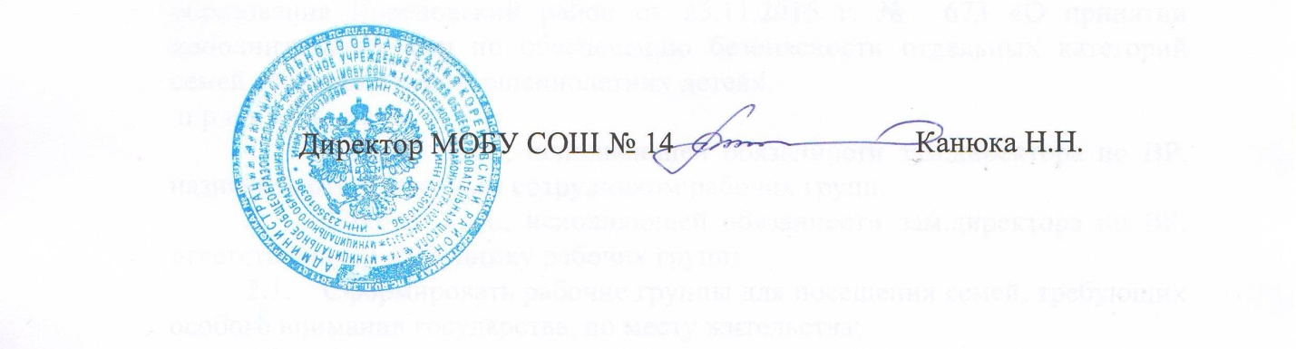

Директор МОБУ СОШ № 14
Мо Кореновский район Н.Н.Канюка

